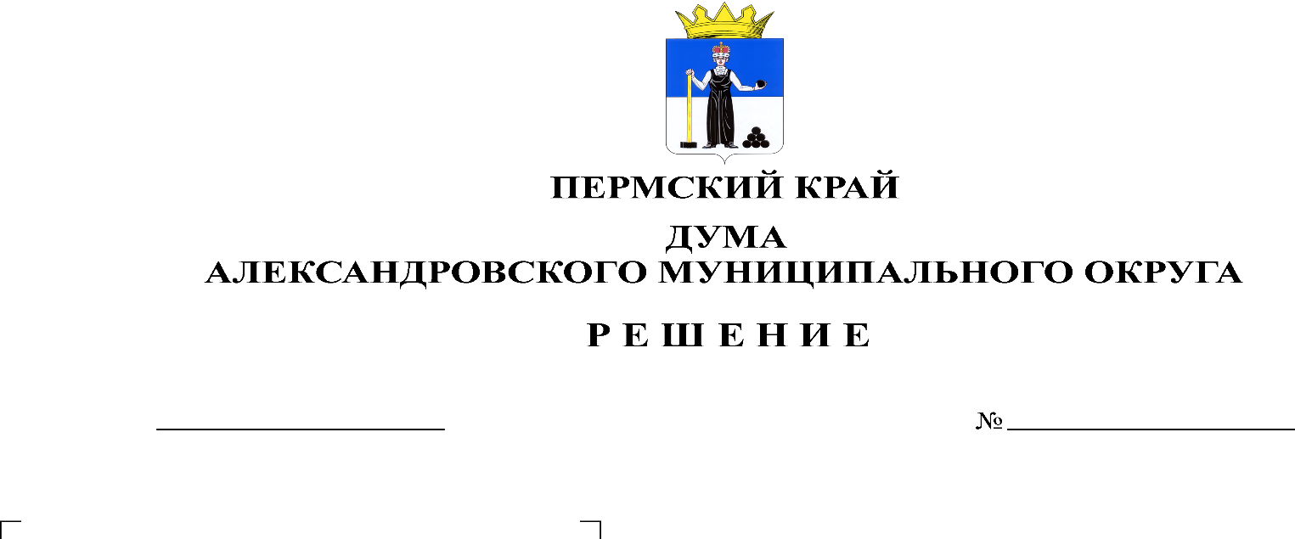
Об утверждении отчета об исполнении прогнозного плана приватизации муниципального имущества Александровского муниципального округа в 2023 году

443

28.03.2024

В соответствии с Федеральным законом от 06.10.2003 № 131-ФЗ «Об общих принципах организации местного самоуправления в Российской Федерации», Федеральным законом от 21.12.2001 № 178-ФЗ «О приватизации государственного и муниципального имущества», постановлением Правительства Российской Федерации от 26.12.2005 № 806 «Об утверждении правил разработки прогнозных планов (программ) приватизации государственного и муниципального имущества и внесении изменений в правила подготовки и принятия решений об условиях приватизации Федерального имущества», Уставом Александровского муниципального округа, Дума Александровского муниципального округа Пермского края
решает:
1. Утвердить отчет об исполнении прогнозного плана приватизации муниципального имущества Александровского муниципального округа в 2023 году, согласно приложению.
2. Опубликовать настоящее решение в газете «Боевой путь» и в сетевом издании официальный сайт Александровского муниципального округа Пермского края (www. aleksraion.ru).
3. Настоящее решение вступает в силу со дня его официального опубликования.

Председатель Думы
Александровского муниципального округа Л.Н. Белецкая

